Description: HMEDEVAL**BỘ CÔNG THƯƠNG**



**TRƯỜNG ĐẠI HỌC CÔNG NGHIỆP THÀNH PHỐ**

**HỒ CHÍ MINH**

**🙢🕮🙠**

**KHOA CÔNG NGHỆ THÔNG TIN**

**ĐỒ ÁN CHUYÊN NGÀNH**

***Đề Tài:***

**XÂY DỰNG WEBSITE HỖ TRỢ KHÁCH HÀNG**

**ĐẶT TOUR DU LỊCH TRỰC TUYẾN**



*TP. Hồ Chí Minh, Ngày 08 Tháng 05 năm 2016*

Description: HMEDEVAL  
**BỘ CÔNG THƯƠNG**



**TRƯỜNG ĐẠI HỌC CÔNG NGHIỆP THÀNH PHỐ**

**HỒ CHÍ MINH**

**🙢🕮🙠**

**KHOA CÔNG NGHỆ THÔNG TIN**

**ĐỒ ÁN CHUYÊN NGÀNH**

***Đề Tài:***

**XÂY DỰNG WEBSITE HỖ TRỢ KHÁCH HÀNG**

**ĐẶT TOUR DU LỊCH TRỰC TUYẾN**

Giảng Viên Hướng Dẫn: **ThS.Từ Thị Xuân Hiền**

Danh sách thành viên

1. Phạm Thành Thảo - 12009411
2. Lê Tuấn Kiệt - 12076431

*TP. Hồ Chí Minh, Ngày 08 Tháng 05, năm 2016*

**ĐỀ TÀI**

**XÂY DỰNG WEBSITE HỖ TRỢ KHÁCH HÀNG**

**ĐẶT TOUR DU LỊCH TRỰC TUYẾN**

SVTH: Phạm Thành Thảo 12009411

Lê Tuấn Kiệt 12076431

NHẬN XÉT CỦA GIẢNG VIÊN HƯỚNG DẪN

………………………………………………………………………………………………………………………………………………………………………………………………………………………………………………………………………………………………………………………………………………………………………………………………………………………………………………………………………………………………………………………………………………………………………………………………………………………………………………………………………………………………………………………………………………………………………………………………………………………………………………………………………………………………………………

**Phần đánh giá:**

* Ý thức thực hiện: …………………………………………………………….
* Nội dung thực hiện:…………………………………………………………..
* Hình thức trình bày:………………………………………………………….
* Tổng hợp kết quả:……………………………………………………………

Điểm bằng số: ………………….

Điểm bằng chữ: …………...........

Tp. Hồ Chí Minh, Ngày…..Tháng….Năm 2016

Giảng viên hướng dẫn

**ĐỀ TÀI**

**XÂY DỰNG WEBSITE HỖ TRỢ KHÁCH HÀNG**

**ĐẶT TOUR DU LỊCH TRỰC TUYẾN**

SVTH: Phạm Thành Thảo 12009411

Lê Tuấn Kiệt 12076431

NHẬN XÉT CỦA GIẢNG VIÊN PHẢN BIỆN 1

………………………………………………………………………………………………………………………………………………………………………………………………………………………………………………………………………………………………………………………………………………………………………………………………………………………………………………………………………………………………………………………………………………………………………………………………………………………………………………………………………………………………………………………………………………………………………………………………………………………………………………………………………………………………………………

**Phần đánh giá:**

* Ý thức thực hiện: …………………………………………………………….
* Nội dung thực hiện:…………………………………………………………..
* Hình thức trình bày:………………………………………………………….
* Tổng hợp kết quả:……………………………………………………………

Điểm bằng số: ………………….

Điểm bằng chữ: …………...........

Tp. Hồ Chí Minh, Ngày…..Tháng….Năm 2016

Giảng viên phản biện 1

**ĐỀ TÀI**

**XÂY DỰNG WEBSITE HỖ TRỢ KHÁCH HÀNG**

**ĐẶT TOUR DU LỊCH TRỰC TUYẾN**

SVTH: Phạm Thành Thảo 12009411

Lê Tuấn Kiệt 12076431

NHẬN XÉT CỦA GIẢNG VIÊN PHẢN BIỆN 2

………………………………………………………………………………………………………………………………………………………………………………………………………………………………………………………………………………………………………………………………………………………………………………………………………………………………………………………………………………………………………………………………………………………………………………………………………………………………………………………………………………………………………………………………………………………………………………………………………………………………………………………………………………………………………………

**Phần đánh giá:**

* Ý thức thực hiện: …………………………………………………………….
* Nội dung thực hiện:…………………………………………………………..
* Hình thức trình bày:………………………………………………………….
* Tổng hợp kết quả:……………………………………………………………

Điểm bằng số: ………………….

Điểm bằng chữ: …………...........

Tp. Hồ Chí Minh, Ngày…..Tháng….Năm 2016

Giảng viên phản biện 2

LỜI CẢM ƠN

Nghiên cứu đồ án chuyên ngành là một việc làm cần thiết cho mỗi sinh viên nói riêng và một nhóm các sinh viên nói chung. Qua nghiên cứu thực hành, cộng với việc học tập nhóm em đã hoàn thành đồ án chuyên ngành này.

Để hoàn thành đồ án chuyên ngành này trước hết nhóm em xin được chân thành cảm ơn Cô Từ Thị Xuân Hiền là giảng viên khoa Công nghệ thông tin, đồng thời cũng là người đã hướng dẫn nhóm em thực hiện đồ án này. Bên cạnh đó nhóm em cũng xin cảm ơn các bạn sinh viên của lớp đại học tin học 8 (DHTH8), đã tích cực tìm tài liệu, đóng góp ý kiến cho đồ án chuyên ngành này. Cuối cùng nhóm em xin cảm ơn lãnh đạo nhà trường, các bậc đoàn thể đã tạo cho chúng em một môi trường tốt để học tập, nghiên cứu.

Lời cuối cùng không sao để cảm tạ hết được công ơn Cô, các bạn, nhóm em xin chúc Cô công tác tốt, nhiều sức khỏe, các bạn học tập thật nhiều kết quả và ngày càng thăng tiến trong cuộc sống!

Xin chân thành cảm ơn!

LỜI CAM ĐOAN

Để hoàn thành đồ án chuyên ngành này nhóm em xin cam đoan là do nhóm em thực hiện. Trong quá trình nghiên cứu có sử dụng những tài liệu tham khảo từ những ebook, đồ án của các khóa trước, công trình nghiên cứu khác (được ghi chú cụ thể ở phần tư liệu tham khảo).

Nếu có bất cứ gian lận nào chúng em xin chịu trách nhiệm trước Cô và giảng viên phản biện cũng như chịu trách nhiệm với kết quả của đồ án chuyên ngành này.

Xin chân thành cảm ơn!

# MỤC LỤC

**MỤC LỤC** 5

**Chương 1 MỞ ĐẦU** 8

1.1 GIỚI THIỆU SƠ LƯỢC VỀ ĐỀ TÀI. 8

1.2 TÍNH THIẾT THỰC CỦA ĐỒ ÁN 9

1.3 MỤC TIÊU CỦA ĐỀ TÀI 9

1.4 ĐỐI TƯỢNG VÀ PHẠM VI NGHIÊN CỨU 10

1.5 PHƯƠNG PHÁP THỰC HIỆN 10

**Chương 2 PHÂN TÍCH THIẾT KẾ HỆ THỐNG** 11

2.1 MÔ TẢ QUY TẮC NGHIỆP VỤ 11

2.1.1 Tác nhân Khách hàng 11

2.1.2 Tác nhân Nhân viên 12

2.1.3 Tác nhân Người quản trị 13

2.2 XÁC ĐỊNH YÊU CẦU 14

2.2.1 Yêu cầu chức năng 14

2.2.2 Yêu cầu phi chức năng 15

2.3 THIẾT KẾ HỆ THỐNG 16

2.3.1 Sơ đồ Usecase 16

2.3.2 Đặt tả Usecase 18

2.3.2.1. Usecase Đăng nhập 18

2.3.2.2. Use case Đăng ký thành viên. 18

2.3.2.3. Use case Tìmkiếm 19

2.3.2.4. Use case Xemthôngtin 20

2.3.2.5. Use case Đặt tour 20

2.3.2.6. Use case Yêu cầu hiệu chỉnh tour 21

2.3.2.7. Use case Cập nhật thông tin tour. 22

2.3.2.8. Use case Quản lý đơn đặt tour. 23

2.3.2.9. Use case Quản lý nhân viên 24

2.3.2.10. Use case Quản lý khách hàng 25

2.3.2.11. Use case Quản lý yêu cầu hiệu chỉnh tour. 26

2.3.3 Sơ Đồ Hoạt Động 27

2.3.3.1 Sơ đồ hoạt động “Đăng nhập” 27

2.3.3.2 Sơ đồ hoạt động “Tìm Kiếm” 27

2.3.3.3 Sơ đồ hoạt động “Xem thông tin” 28

2.3.3.4 Sơ đồ hoạt động “Đặt tour” 28

2.3.3.5Sơ đồ hoạt động “Đăng kí thành viên” 29

2.3.3.6Sơ đồ hoạt động “Yêu cầu hiệu chỉnh tour” 29

2.3.3.7Sơ đồ hoạt động “Quản lý nhân viên” 30

2.3.3.8Sơ đồ hoạt động “Quản lý đơn đặt tour” 31

2.3.3.9Sơ đồ hoạt động “Cập nhật thông tin tour” 32

2.3.3.10.Sơ đồ hoạt động “Quản lý khách hàng” 33

2.3.3.11.Sơ đồ hoạt động “Quản lý đơn yêu cầu hiệu chỉnh tour” 34

2.3.4 Sơ Đồ Domain 35

2.3.5 Sơ Đồ Tuần Tự 38

2.3.5.1 Sơ đồ tuần tự “Đăng nhập” 38

2.3.5.2 Sơ đồ tuần tự “Xem thông tin” 38

2.3.5.3 Sơ đồ tuần tự “Tìm Kiếm” 39

2.3.5.4 Sơ đồ tuần tự “Đăng kí thành viên” 39

2.3.5.5 Sơ đồ tuần tự “Đặt tour” 40

2.3.5.6 Sơ đồ tuần tự “Yêu cầu hiệu chỉnh tour” 41

2.3.5.7Sơ đồ tuần tự “Cập nhật thông tin tour” 42

2.3. 5.8 Sơ đồ tuần tự “Quản lý đơn yêu cầu hiệu chỉnh tour” 43

2.3.5.9 Sơ đồ tuần tự “Quản lý đơn đặt tour” 44

2.3.5.10 Sơ đồ tuần tự “Quản lý nhân viên” 45

2.3.5.11Sơ đồ tuần tự “Quản lý khách hàng” 46

2.3.6 Sơ Đồ Class 47

2.3.6.1 Sơ đồ class 47

2.3.6.2 Sơ đồ package 48

2.3.6.3 Sơ đồ class trong package util 48

2.3.6.4 Sơ đồ class trong package dto 49

2.3.6.5 Sơ đồ class trong package model 50

2.3.6.6 Sơ đồ class trong package api 51

2.3.6.7 Sơ đồ class trong package repository 51

2.3.6.8 Sơ đồ class trong package services 52

**Chương 3 HIỆN THỰC HỆ THỐNG** 53

3.1 MÔ HÌNH HỆ THỐNG 53

3.2 QUY TRÌNH VÀ ĐẶC ĐIỂM CỦA HỆ THỐNG 53

3.3 GIAO DIỆN WEBSITE 55

3.3.1 Giao diện phía khách hàng 55

3.3.2 Giao diện quản lý hệ thống website 60

3.3.3 Giao diện Responsive 62

3.4 CÔNG CỤ VÀ MÔI TRƯỜNG PHÁT TRIỂN 64

**Chương 4 ĐÁNH GIÁ VÀ HƯỚNG PHÁT TRIỂN** 65

4.1 ĐÁNH GIÁ KẾT QUẢ ĐẠT ĐƯỢC 65

4.2 HƯỚNG PHÁT TRIỂN CỦA HỆ THỐNG 66

**TÀI LIỆU THAM KHẢO** 67

# Chương 1 MỞ ĐẦU

## 1.1 GIỚI THIỆU SƠ LƯỢC VỀ ĐỀ TÀI.

Ngày nay công nghệ thông tin trở thành nhân tố quan trọng trong sự phát triển của xã hôi, nó được ứng dụng trong hầu hết các lĩnh vực như giáo dục, kinh doanh, giải trí, du lịch, nó mang lại rất nhiều tiện ích cho người dùng. Đặc biêt trong ngành du lịch thì công nghệ thông tin đã và đang trở thành một phương tiện hiệu quả giúp cho nhà tổ chức và khách hàng có thể dễ dàng tiếp cận với nhau, đối với nhà tổ chức họ có thể thuận tiện trong việc quảng bá các dịch vụ của mình, ngược lại khách hàng có thể tìm kiếm được nhiều thông tin về địa điểm du lịch và các tour du lịch để chọn cho mình một dịch vụ thích hợp.

Từ những nhu cầu thực tế, các công ty du lịchhiểu rằng Internet là nơi khách hàng tiếp cận đầu tiên khi họ có kế hoạch nghỉ ngơi, thư giãn. Vì thế, thiết kế Website du lịch là một thị trường tiềm năng, khách hàng thường biết đến khách sạn, dịch vụ tour hay khu nghỉ mát thông qua Website. Hướng khách hàng tới việc đăng kí đặt tour du lịch trực tuyến một cách hiệu quả và đáng tin cậy các công ty du lịch cung cấp thông tin chính xác và tổ chức hợp lý, cho phép khách hàng tìm kiếm thông tin một cách dễ dàng. Với mong muốn vận dụng các kiến thức đã học và tìm hiểu, nhóm đã chọn đề tài “Xây dựng Website hỗ trợ khách hàng đặt tour du lịch trực tuyến” nhằm mang lại tiện ích cho người dùng, thể hiện được giá trị của doanh nghiệp, toát lên được phong cách riêng, độc đáo với du khách cũng như sự sáng tạo trong mỗi tour du lịch để mang lại sự tò mò, khám phá cho du khách trong mỗi hành trình.

Khách hàng truy cập Website có thể xem và tìm hiểu thông tin về các địa điểm du lịch, lịch trình tour, khách sạn, phương tiện, giá cả…Sau khi xem thông tin, thấy hài lòng khách hàng có thể đăng ký đặt tour ngay. Trong đăng kí đặt tour có các loại tour trong nước, tour ngoài nước do người quản trị website quy định khi xây dựng website.

Trong hệ thống của website, khách hàng muốn tìm kiếm thông tin có thể thực hiện hình thức tìm kiếm nhanh và tìm kiếm chi tiết. Tìm kiếm nhanh là nhập từ khóa cần tìm và nhấn enter để ra kết quả. Tìm kiếm chi tiết cho phép khách hàng tìm kiếm theo loại tour, địa điểm, giá cả, ngày giờ.

## 1.2 TÍNH THIẾT THỰC CỦA ĐỒ ÁN

* **Đối với công ty**

Để tồn tại và phát triển, bất kỳ công ty nào cũng phải quảng cáo công ty của mình đến với khách hàng. Việc giới thiệu công ty mình trên mạng là hình thức quảng cáo có hiệu quả cao. Website được thiết kế một mặt phục vụ nhu cầu cuộc sống ngày càng phát triển cao, mặt khác dùng máy tính để tự động hóa các nghiệp vụ một cách chính xác và nhanh chóng. Khi dữ liệu đặt trên server thì cơ chế bảo mật tương đối tốt, người quản trị có thể yên tâm không sợ kẻ gian khai thác những thông tin mật. Đó là những ưu điểm mà hệ thống làm được, hệ thống còn thực hiện việc hướng dẫn cho khách hàng tự đặt tour mà không cần tới công ty như trước đây. Việc quản lý của công ty cũng trở nên đơn giản và nhanh hơn.

* + **Đối với khách hàng**

Với sự phát triển của xã hội ngày nay, thời gian trở nên quý báu đối với nhiều thành phần trong xã hội, khách hàng không có thời gian để đi mua vé du lịch. Hệ thống website du lịch đáp ứng được yêu cầu này, với những hình ảnh sinh động, những đoạn video clips sẽ mang đến cho khách hàng cảm giác như đang du lịch ngay chính trên các địa điểm mà khách đang xem. Khách hàng có thể mua cho mình một vé du lịch với những hướng dẫn rất cụ thể được thiết lập ngay trên website. Nói tóm lại, khách hàng không cần đi tour vẫn có thể biết được những thắng cảnh du lịch hấp dẫn, có thể mua vé, có thể tìm hiểu về các địa danh du lịch và trao đổi với công ty.

## 1.3 MỤC TIÊU CỦA ĐỀ TÀI

Nhóm sẽ xây dựng một website có tính hoàn thiện cao để có thể nâng cao tính hiệu quả và chuyên nghiệp:

* Nhằm đáp ứng những yêu cầu mở rộng, giới thiệu, quảng cáo và cung cấp các dịch vụ cho công ty du lịch.
* Thông tin luôn được cập nhập mới và luôn đáp ứng được nhu cầu tìm kiếm thông tin, đăng ký dịch vụ, bên cạnh đó còn tiết kiệm được thời gian và chi phí cho khách hàng.
* Thuận tiện cho nhà quản trị trong việc quản lý khách hàng, tour du lịch ...
* *Thông qua website khách hàng có thể:*
* Xem thông tin các tour du lịch, cẩm nang du lịch.
* Tìm kiếm thông tin về địa điểm du lịch, giá, …
* Tìm các tour du lịch theo các tiêu chí về loại tour, địa điểm, thời gian, giá,..
* Khách hàng đặt tour, hủy tour và thanh toán trực tuyến một cách dễ dàng.
* Khách hàng giao tiếp trực tuyến với nhân viên công ty hoặc người quản trị để góp ý hoặc có những câu hỏi cần được giải đáp.
* *Thông qua website nhân viên công ty có thể:*
* Cập nhật thông tin: nhân viên thao tác thêm, hiệu chỉnh, xóa các tour.
* Quản lý các đơn đặt tour và đơn yêu cầu của khách hàng.
* Quản lý khách hàng: nhân viên có thể thêm tài khoản cho khách hàng
* Phản hồi lại các ý kiến của khách hàng.
* Thông báo giữa nhân viên với nhân viên.
* *Người quản trị website*: ngoài việc quản lý website người quản trị có thể thông qua quyền admin có thể kiểm soát được các tài khoản các nhân viên công ty và khách hàng và từ đó gửi thông tin, quyết định đến các thành viên, phân quyền cho các đối tượng khác nhau. Cập nhật các thông tin về du lịch, quản lý và xử lý các thông tin trên website.

## 1.4 ĐỐI TƯỢNG VÀ PHẠM VI NGHIÊN CỨU

*Đối tượng nghiên cứu:* Đối tượng nghiên cứu của đồ án là phân tích và thiết kế theo hướng đối tượng về xây dựng website hỗ trợ khách hàng đặt tour du lịch trực tuyến.

*Phạm vi nghiên cứu:* Đồ án nghiên cứu trong quy phạm xây dựng cơ sở dữ liệu và thiết kế website một cách hoàn thiện, theo sự hướng dẫn của cô Từ Thị Xuân Hiền.

## 1.5 PHƯƠNG PHÁP THỰC HIỆN

Đồ án sử dụng phương pháp phân tích và thiết kế website hỗ trợ du lịch dựa trên nhu cầu thực tế của khách hàng. Tài liệu được thu thập từ các công ty du lịch và các website du lịch trên internet.

Ngôn ngữ lâp trình HTML, CSS, JavaScrip, PHP, Java.

Hệ quản trị cơ sở sự liệu : MySQL.

Công cụ hỗ trợ xây dựng đồ án: Sublime Text 3, Adope photoshop CS6, phần mềm Xampp (hỗ trợ MySQL), Eclipse, SQLWorkbench, Linux VPS, PostMan, SVN

# Chương 2 PHÂN TÍCH THIẾT KẾ HỆ THỐNG

## 2.1 MÔ TẢ QUY TẮC NGHIỆP VỤ

### **2.1.1 Tác nhân Khách hàng**

* Khách hàng được chia thành hai đối tượng là: người dùng (chưa có tài khoản) và thành viên (đã có tài khoản), mỗi thành viên đều có những thông tin cá nhân: tài khoản (dùng để phân biệt giữa các thành viên với nhau), tên thành viên, giới tính, địa chỉ, ngày sinh, số điện thoại, …
* Khi vào website, khách hàng muốn tìm hiểu thông tin vềtour du lịch muốn đi, khách hàng có 2 hình thức tìm kiếm:
* Tìm kiếm nhanh là tìm kiếm theo từ khóa. Khách hàng nhập từ khóa vào khung tìm kiếm và hệ thống sẽ hiển thị tất cả các tour du lịch có thông tin liên quan đến từ khóa. Nếu không tin thấy thông tin hệ thông sẽ thông báo không tìm thấy kết quả.
* Tìm kiếm chi tiết là tìm kiếm theo tiêu chí: nơi khơi hành, nơi đến, giá, ngày khởi hành. Khách hàng chọn thông tin cần tìm kiếm và hệ thống sẽ hiển thị các tour có thông tin liên quan. Nếu không tin thấy thông tin hệ thông sẽ thông báo không tìm thấy kết quả.
* Khi tìm được tour du lịch mong muốn, khách hàng có thể xem thông tin chi tiết tour, mỗi tour sẽ hiển thị các thông tin liên quan đến tour du lịch như: mã tour, tên tour, giá, lịch trình, các địa phương đi đến và hình ảnh minh họa (nếu có). Từ những thông tin trên giúp khách hàng lựa chọn được tour mình mong muốn và đặt tour trực tuyến trên website.
* Khách hàng có thể đăng ký một hoặc nhiều tour. Khách hàng muốn đăng kí nhiều tour du lịch thì phải thỏa điều kiện ràng buộc: ngày khởi hành của các tour du lịch và lịch trình phải khác nhau , không trùng lặp(ngày khởi hành của tour hiện tại phải lớn hơn ngày kết thúc của tour trước đó 3 ngày).
* Khi khách hàng đăng ký tour có 2 trường hợp đăng nhập để đặt tour hoặc đặt tour không cần đăng nhập:
* Nếu là thành viên (đã có tài khoản) khách hàng sẽ đăng nhập để đặt tour du lịch. Và sẽ được nhận ưu đãi vào những dịp lễ trong năm.
* Nếu là người dùng (chưa có tài khoản) khách hàng có thể đăng ký thành viên để đặt tour hoặc đặt tour theo quy trình của website và sau khi đặt tour thành công sẽ được cấp một tài khoản (email và mật khẩu). Khách hàng sử dụng tài khoản được cấp để xem thông tin cá nhân, thông tin tour du lịch đã đặt, thay đổi mật khẩu.
* Khách hàng cung cấp đầy đủ thông tin theo yêu cầu khi đặt tour qua website và chịu trách nhiệm về tính chính xác của những thông tin đã cung cấp. Công ty sẽ sử dụng những thông tin này để cung cấp cho các nhà cung cấp dịch vụ và tiến hành các thủ tục cần thiết cho chuyến đi. Nếu có sự khác biệt giữa thông tin mà khách hàng cung cấp so với thực tế dẫn đến việc phải điều chỉnh thì khách hàng phải thanh toán các khoản chi phí phát sinh (nếu có).
* Việc đặt tour của khách hàng được xem là thành côngkhi khách hàng cung cấp đầy đủ các thông tin liên lạc (họ tên, địa chỉ, số điện thoại, email), số lượng (người lớn trên 12 tuổi, trẻ em từ 2 tuổi đến 12 tuổi, em bé dưới 2 tuổi), yêu câu thêm (nếu có) và khách hàng phải thanh toán trong vòng 24 giờ tính từ ngàygiờ đặt tourhoặc theo hợp đồng thỏa thuận giữa hai bên. Bất kỳ mọi sự thanh toán chậm trễ dẫn đến việc hủy đơnđặt tour không thuộc trách nhiệm của Công ty. Có 2 hình thức thanh toán:
  + Thanh toán trực tiếp: thanh toán tại cơ sở gần nhất.
  + Thanh toán trực tuyến: thanh toánđảm bảo qua ngân lượng.
* Khách hàng muốn hủy tour hay thay đổi tour du lịch phải đăng nhập vào hệ thống để làm đơn yêu cầu hủy tour hoặc thay đổi tour. Công ty sẽ giải quyết yêu cầu của khách hàng dựa trên một số yếu tố: lý do, độ xác thực, thời gian. Đối với yếu tố thời gian, nếu khách hàng gửi đơn trước ngày khởi hành 3 ngày thì đơn yêu cầu sẽ không gửi được (đã hết thời gian hủy tour hoặc thay đổi tour).
* Khách hàng được nhận quà, ưu đãi khi đặt tour từ các dịp lễ hội trong năm.
* Khách hàng cũng có thể thông qua website để gửi các thông tin yêu cầu có liên quan tới tour du lịch về công ty.

### **2.1.2 Tác nhân Nhân viên**

* Trong hệ thống website có nhiều nhân viên làm việc và mỗi nhân viên được cấp một tài khoản (username và password) với những quyền hạn truy cập và chức năng khác nhau. Các nhân viên đều có những thông tin cá nhân : Mã nhân viên (đùng để phân biệt các nhân viên với nhau), họ tên, ngày sinh, quê quán, giới tính, địa chỉ, số điện thoại, số chứng minh thư,...
* Nhân viên cần phải đăng nhập vào hệ thống website với tài khoản của minh được cấp trước khi bắt đầu thực hiện các thao tác chức năng:
* Cập nhập thông tin tour: bao gồm thiết kế tour với đầy đủ thông tin về mã tour, tên tour, giá cả, loại tour, lịch trình, các địa phương đi đến và hình ảnh minh họa nếu có. Cập nhập tour du lịch lên website. Ngoài ra nhân viên còn có thể xóa các tour du lịch cũ không còn áp dụng với công ty.
* Quản lý đơn đặt tour: nhân viên nhận các đơn đặt tour du lịch từ khách hàng, xác thực thông tin đơn đặt tour qua hình thức gọi điện thoại trực tiếp khách hàng, cập nhậtđơnđặt tour hoặc xóa đơn đặt tour.
* Quản lý đơnyêu cầu hiệu chỉnh tour: nhân viên nhận đơn yêu cầu hủy tour hay yêu cầu thay đổi tour, dựa vào quy định của công ty nhân viên kiểm tra một số thông tin như: lý do, thời gian, … Trường hợp đơn hủy tour hợp lệ nhân viên cập nhật lạiđơn yêu cầu hủy tour hay thay đổi tour và giải quyết hủy hợp đồng cho khách hàng.Ngoài ra nhân viên còn có thể xóa các đơn yêu cầucũ.
* Quản lý khách hàng: nhân viên quản lý thông tin khách hàng, thêm khách hàng, chỉnh sửa thông tin khi có yêu cầu, thống kê khách hàng theo tour, tuần, tháng, năm…
* Tư vấn khách hàng: nhân viên phải liên tục gởi trả thông tin phản hồi từ phía khách hàng và hỗ trợ khách hàng nhằm nâng cao uy tín và chất lượng phục vụ của công ty.

### **2.1.3 Tác nhân Người quản trị**

* Là người có quyền sử dụng toàn bộ các chức năng của hệ thống website, có quyền tạo lập, thêm mới và phân quyền cho nhân viên
  + Phân quyền: Người quản trị cấp quyền tươngứng cho từng nhân viên
* Quản lý nhân viên: Người quản trị thêm, xóa, sữa các thông tin liên quan đến nhân viên.

## 2.2 XÁC ĐỊNH YÊU CẦU

### **2.2.1 Yêu cầu chức năng**

* *Đối với khách hàng*
* Khách hàng truy cập vào website có thể xem thông tin về các tour du lịch trên website.
* Tìm kiếm: Khách hàng sử dụng chức năng tìm kiếm để tìm các tour du lịch theo khu vực, nơi khởi hành, nơi đến, giá, ngày khỏi hành hoặc từ khóa.
* Đặt tour và thanh toán: khách hàng có thể đặt tour và thanh toán trực tuyến trên website.
* Gửi đơn yêu cầu: giúp khách hàng có thể gửi đơn yêu cầu thay đổi hay hủy tour đã đặt.
* Khách hàng cũng có thể gửi những ý kiến hay các câu hỏi về tour du lịch cho Công ty thông quan trang Liên Hệ.
* **Hỗ trợ trực tuyến:** chatlive, facebook, skype,… nơi có các tư vấn trực tuyến của Công ty đang sẵn sàng hỗ trợ khách hàng.
* **Chia sẻ với mạng xã hội : k**hách hàng có thể chia sẽ thông tin du lịch cho bạn bè thông qua Facebook, Twitter, Viber,..
* *Đối với nhân viên công ty*
* Cập nhật thông tin tour:hiện thị danh sách tour, giúp nhân viên thực hiện các thao tác thiết kế tour, cập nhật thông tin tour du lịch lên website.
* Quản lý đơn đặt tour:cập nhật và hiển thị danh sách đơn đặt tour, thống kê tình hình đơn đặt tour của từng tour du lịch.
* Quản lý đơn yêu cầu hiệu chỉnh tour: cập nhật vàhiển thị danh sách đơn yêu cầu hủy tour, giúp nhân viên thực hiện các thao tác xử lý các yêu cầu hủy tour hay thay đổi tour của khách hàng.
* Quản lý khách hàng:hiện thị danh sách khách hàng, giúp nhân viên thực hiện các thao tác thêm mới, chỉnh sửa thông tin khách hàng.
* Nhật ký hoạtđộng: ghi lại lịch sử hoạt động (công việc thực hiện, thông tin liên quan, ngày giờ thực hiện) của từng nhân viên.
* *Đối với người quản tri website.*
* Chức năng phân quyền: giúp người quản trị cấp quyền cho nhân viên.
* Quản lý nhân viên: hiện thị danh sách nhân viên, giúp người quản trị thực hiện các thao tácthêm, xóa, chỉnh sửa thông tin nhân viên.

### **2.2.2 Yêu cầu phi chức năng**

* Website có dung lượng không quá lớn, tốc độ xử lý nhanh.
* Công việc tính toán thực hiện chính xác.
* Sử dụng mã hóa các thông tin nhạy cảm của khách hàng.
* Đảm bảo an toàn dữ liệu khi chạy website trực tuyến.
* Giao diện thân thiện, dễ sử dụng, hiện đại, phù hợp với mọi xu thế.
* Hỗ trợ tốt trên các trình duyệt, tương thích với thiết bị di động.
* Dễ dàng quản trị và cập nhật nội dung

## 2.3 THIẾT KẾ HỆ THỐNG

### **2.3.1 Sơ đồ Usecase**

Danh sách các Actor và Usecase

* *Danh sách các actorcủa mô hình*

|  |  |  |
| --- | --- | --- |
| Stt | Actor | Mô tả |
| 1 | Người quản trị | Người quản trị hệ thống |
| 2 | Nhân viên | Nhân viên của công ty |
| 3 | Khách hàng | Khách hàng |

* *Danh sách các Usecase của mô hình*

|  |  |  |
| --- | --- | --- |
| Stt | UseCase | Mô tả |
| 1 | Đăng nhập | Cho phép người dùngđăng nhập vào hệ thống. |
| 2 | Đăng ký tài khoản | Khách hàng đăng ký để trở thành thành viên. |
| 3 | Xem thông tin | Khách hàng xem thông tin tour, điểm tích lũy. |
| 4 | Tìm kiếm | Tìm kiếm thông tin. |
| 5 | Đặt tour | Khách hàng đặt tour tour du lịch nhờ chức năng này. |
| 6 | Yêu cầu hiệu chỉnh tour | Giúp khách hàng gửi yêu cầu hủy tour hay thay đổi tour du lịch đã đặt. |
| 7 | Quản lý đơn đặt tour | Quản lý các đơn đặt tour của khách hàng. |
| 8 | Quản lý yêu cầu hiệu chỉnh tour | Quản lý các đơn yêu cầu hủy tour hay thay đổi tour của khách hàng. |
| 9 | Cập nhập thông tin tour | Quản lý tour (thêm, xóa, sửa) thông tin các tour du lịch. |
| 10 | Quản lý khách hàng | Giải quyết các yêu cầu, vấn đề liên quan tới khách hàng. |
| 11 | Tư vấn khách hàng | Giải đáp những câu hỏi, thắc mắc của khách hàng |
| 12 | Xuất báo cáo | Nhân viên làm báo cáo doanh thu, tour, … |
| 13 | Quản lý nhân viên | Quản lý các nhân viên (thêm, xóa, sửa) thông tin nhân viên |
| 14 | Phân quyền | Người quản trị phân quyền cho nhân viên để thực hiện các chức năng tương ứng. |
| 15 | Chatlive | Giúp khách hàng và nhân viên trao đổi thông tin với nhau |
| 16 | Thanh toán | Giúp khách hàng thanh toán tiền trực tuyến trên website |

* *Sơ đồ Usecase chính của hệ thống*

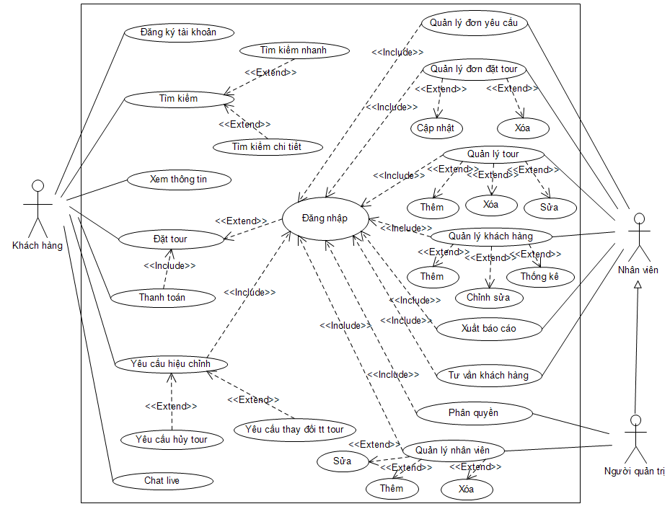

### **2.3.2 Đặt tả Usecase**

### 2.3.2.1. Usecase **Đăng nhập**

|  |  |  |
| --- | --- | --- |
| Tên Use Case | Đăng nhập | |
| Actor | Khách hàng, Nhân viên | |
| Tiền điều kiện | Không có | |
| Hậu điều kiện | Không có | |
| Mô tả chung | Chức năng này mô tả một người dùnglàm thế nào để đăng nhập vào hệ thống website. Chức năng này bắt đầu khi người dung đăng nhập vào hệ thống website. | |
| Dòng sự kiện | Bước | Hoạt động |
| Sự kiện chính | 1 | Người dùngtruy cập website |
| 2 | Người dùng chọn chức năngđăng nhập |
| 2.1 | Hệ thống hiển thị form đăng nhập |
| 3 | Người dùngnhập username, password |
| 3.1 | Hệ thống kiểm tra và trả về website |
| 4 | Người dùngthoát hệ thống |
| Sự kiện phụ | 1 | Username, password không hợp lệ |
| 1.1 | Hệ thống hiển thị thông báo lỗi, yêu cầu nhập lại |
| 1.2 | Người dùngcó thể thực hiện lại dòng sự kiện chính hoặc thoát. |

### 2.3.2.2. Use case **Đăng ký thành viên**.

|  |  |  |
| --- | --- | --- |
| Tên Use Case | Đăng ký thành viên | |
| Actor | Khách hàng | |
| Tiền điều kiện | Không có | |
| Hậu điều kiện | Khách hàng trở thành thành viên. | |
| Mô tả chung | Chức năng này cho phép khách hàng đăng kí là thành viên của hệ thống website. | |
| Dòng sự kiện | Bước | Hoạt động |
| Sự kiện chính | 1 | Khách hàng truy cập website |
| 2 | Khách hàng chọn “đăng ký”. |
| 2.1 | Hệ thống hiển thị form đăng ký |
| 3 | Khách hàng điền đầy đủ thông tin lên form và chọn Đăng ký. |
| 3.1 | Hệ thống kiểm tra và cập nhât CSDL |
| 3.2 | Hệ thống hiển thị thông báo thành công. |
| 4 | Khách hàng thoát hệ thống |
| Sự kiện phụ | 1 | Khách hàng điền thông tin không hợp lệ hoặc tài khoản bị đã được tạo. |
| 1.1 | Hệ thống hiển thị thông báo lỗi |
| 1.2 | Khách hàng có thể thực hiện lại sự kiện chính hoặc thoát. |

### 2.3.2.3. Use case **Tìmkiếm**

|  |  |  |
| --- | --- | --- |
| Tên Use Case | Tìm kiếm | |
| Actor | Khách hàng | |
| Tiền điều kiện | Phải nhập từ khóa tìm kiếm | |
| Hậu điều kiện | Trả về kết quả tìm kiếm | |
| Mô tả chung | Chức năng này mô tả khách hàngtìm kiếm thông tin về tour du lịch, để chủ động tìm được tour phù hợp với mình. | |
| Dòng sự kiện | Bước | Hoạt động |
| Sự kiện chính | 1 | Khách hàng truy cập website |
| 2 | Tìm kiếm nhanh |
| 2.1 | Khách hàng nhập từ khóa vào để tìm kiếm nhanh. |
| 2.2 | Hệ thống truy vấn CSDL,kiểm tra và trả về danh sách tour tương ứng. |
| 3 | Tìm kiếm chi tiết |
| 3.1 | Khách hàng chọn thông tin chi tiết phù hợp với tiêu chí để tìm kiếm (địa điểm, chi phí, ngày giờ,…) |
| 3.2 | Hệ thống truy vấn CSDL, kiểm tra và trả về danh sách tour tương ứng. |
| 4 | Khách hàng thoát hệ thống |
| Sự kiện phụ | 1 | Không tìm thấy thông tin tour. |
| 1.1 | Hệ thống hiển thị thông báo không tìm thấy thông tin. |
| 1.2 | Khách hàng có thể thực hiện lại sự kiện chính hoặc thoát chức năng. |

### 2.3.2.4. Use case **Xemthôngtin**

|  |  |  |
| --- | --- | --- |
| Tên Use Case | Xem thông tin | |
| Actor | Khách hàng. | |
| Tiền điều kiện | Không có. | |
| Hậu điều kiện | Khách hàng xem được thông tin chi tiết tour. | |
| Mô tả chung | Chức năng này giúp khách hàng xem và biết được thông tin chi tiết tour du lịch. | |
| Dòng sự kiện | Bước | Hoạt động |
| Sự kiện chính | 1 | Khách hàng truy cập vào website. |
| 1.1 | Hệ thống hiển thị danh sách tour. |
| 2 | Khách hàng chọn tour muốn xem. |
| 2.1 | Hệ thống hiển thị thông tin chi tiết về tour được chọn. |
| 3 | Khách hàng xem thông tin |
| 4 | Khách hàng thoát hệ thống |
| Sự kiện phụ |  | Không có. |

### 2.3.2.5. Use case **Đặt tour**

|  |  |  |
| --- | --- | --- |
| Tên usecase | Đặt tour | |
| Actor | Khách hàng. | |
| Tiền điều kiện | Không có | |
| Hậu điều kiện | Khách hàng đặt tour online. | |
| Mô tả chung | Chức năng này giúp khách hàng đặt tour du lịch trực tuyến trên website. | |
| Dòng sự kiện | Bước | Hoạt động |
| Dòng sự kiện chính | 1 | Khách hàng truy cập website |
| 1.1 | Hệ thống hiển thị danh sách tour |
| 2 | Khách hàng chọn tour du lịch |
| 2.2 | Hệ thốnghiển thị thông tin tour. |
| 3 | Khách hàng chọn “đặt tour”. |
| 3.1 | Hệ thống hiển thị form đăng ký đặt tour |
| 4 | Khách hàng nhậpthông tin hệ thống yêu cầu |
| 5 | Khách hàng chọn hình thức thanh toán |
| 6 | Khách hàng chọn đặt tour. |
| 6.1 | Hệ thống kiểm tra và gửi thông báo xác nhận. |
| 7 | Khách hàng xác nhận |
| Dòng sự kiện phụ | 1 | Thông tin không hợp lệ |
| 1.1 | Hệ thống thông báo lỗi và yêu cầu nhập lại. |
| 1.2 | Khách hàng có thể nhập lại hoặc thoát chức năng. |

### 2.3.2.6. Use case **Yêu cầu hiệu chỉnh tour**

|  |  |  |
| --- | --- | --- |
| Tên Use Case | Yêu cầu hiệu chỉnh tour | |
| Actor | Khách hàng. | |
| Tiền điều kiện | Đăng nhập thành công vào hệ thống. | |
| Hậu điều kiện | Khách hàng có thể thay đổi tour hoặc hủy tour. | |
| Mô tả chung | Chức năng này cho phép người dùng gửi đơn yêu cầu hủy tour hoặc thay đổi tour về hệ thống. | |
| Dòng sự kiện | Bước | Hoạt động |
| Sự kiện chính | 1 | Khách hàng truy cập trang “Yêu cầu hiệu chỉnh tour”. |
| 1.1 | Hệ thống hiển thị danh sách tour của khách hàng. |
| 2 | Khách hàng chọn tour cần gửi yêu cầu |
| 2.1 | Hệ thống hiển thị thông tin tour. |
| 3 | Khách hàng chọn “yêu cầu thay đổi tour”. |
| 3.1 | Khách hàng thay đổi tour và chọn “yêu cầu thay đổi tour” |
| 3.2 | Hệ thống yêu cầu xác nhận thay đổi tour |
| 3.3 | Khách hàng xác nhận thay đổi tour |
| 3.4 | Hệ thống thay đổi tour và gửi thông báo. |
| 4 | Khách hàng chọn “yêu cầu hủy tour”. |
| 4.1 | Hệ thống yêu cầu xác nhận hủy tour |
| 4.2 | Khách hàng xác nhận hủy tour |
| 4.3 | Hệ thống hủy tour và gửi thông báo. |
| 5 | Khách hàng thoát hệ thống |
| Sự kiện phụ | 1 | Gửi yêu cầu không thành công |
| 1.1 | Hệ thống hiển thị thông báo không thành công |
| 1.2 | Khách hàng có thể thực hiện lại sự kiện chính hoặc thoát chức năng. |

### 2.3.2.7. Use case **Cập nhật thông tin tour.**

|  |  |  |
| --- | --- | --- |
| Tên Use Case | Cập nhật thông tin tour | |
| Actor | Nhân viên, Người quản trị | |
| Tiền điều kiện | Đăng nhập vào hệ thống website | |
| Hậu điều kiện | Nếu chức năng thực hiện thành công, thông tin tour phải được thêm, hiểu chỉnh hoặc xóa từ hệ thống. Ngược lại, trạng thái hệ thống không thay đổi. | |
| Mô tả chung | Chức năng này cho phép nhân viên quản lý tour trong hệ thống website. Bao gồm các chức năng thêm tour, hiệu chỉnh tour, xóa tour từ hệ thống | |
| Dòng sự kiện | Bước | Hoạt động |
| Sự kiện chính | 1 | Nhân viên truy cập trang quản lýtour |
| 1.1 | Hệ thống hiển thị danh sách tour |
| 2 | Nhân viên chọn chức năng*“Thêm tour”* |
| 2.1 | Nhân viên nhập thông tin tour |
| 2.2 | Hệ thống kiểm tra và thêm tourvào hệ thống website |
| 3 | Nhân viên chọn chức năng *“ Chỉnh sửa tour”* |
| 3.1 | Nhân viên chọn tour muốn thực thi |
| 3.2 | Hệ thống lấy lại và hiển thị thông tin tour. |
| 3.3 | Nhân viên thay đổi thông tin tour. |
| 3.4 | Hệ thống cập nhật lại tour. |
| 4 | Nhân viên chọn chức năng *“Xóa tour”* |
| 4.1 | Nhân viên chọn tour muốn thực thi |
| 4.2 | Hệ thống hiển thị thông báo xác nhận xóa tour. |
| 4.3 | Nhân viên xác nhận xóa tour |
| 4.4 | Hệ thống xóa tour từ hệ thống và cập nhật lại danh sách tour |
| 5 | Nhân viên thoát hệ thống |
| Sự kiện phụ | 1 | Thông tin không hợp lệ |
| 1.1 | Hệ thống hiển thị thông báo lỗi và yêu cầu nhập lại |
| 1.2 | Nhân viên có thể thực hiện lại dòng sự kiện chính hoặc thoát, tại thời điểm đó chức năng kết thúc. |
| 2 | Hủy bỏ chức năng |
| 2.1 | Nhân viên quyết định không thực thi |
| 2.2 | Hệ thống hủy bỏ chức năng, sự kiện chính bắt đầu lại từ đầu. |

### 2.3.2.8. Use case **Quản lý đơn đặt tour.**

|  |  |  |
| --- | --- | --- |
| Tên Use Case | Quản lý đơn đặt tour | |
| Actor | Nhân viên, Người quản trị | |
| Tiền điều kiện | Đăng nhập vào hệ thống website | |
| Hậu điều kiện | Nếu chức năng thực hiện thành công, đơn đặt tour được xác nhận. Ngược lại, trạng thái hệ thống không thay đổi. | |
| Mô tả chung | Chức năng này cho phép nhân viên kiểm tra, xác nhận thông tin đặt tour và thông báo đến khách hàng. | |
| Dòng sự kiện | Bước | Hoạt động |
| Sự kiện chính | 1 | Nhân viên truy cập vào trang “Quản lý đơn đặt tour”. |
| 1.1 | Hệ thống hiển thị danh sách đơn đặt tour. |
| 2 | Nhân viên chọn một đơn đặt tour |
| 2.1 | Hệ thống lấy lại và hiển thị thông tin chi tiết. |
| 3 | Nhân viên chọn chức năng*“Cập nhật”* |
| 3.1 | Nhân viên chỉnh sửa thông tin. |
| 3.2 | Hệ thống cập nhật đơn đặt tour và hiển thị danh sách. |
| 4 | Nhân viên chọn chức năng *“Xóa đớn đặt tour”* |
| 4.1 | Hệ thống hiển thị thông báo |
| 4.2 | Nhân viên chấp nhập xóa |
| 4.3 | Hệ thống xóa đơn đặt tour, cập nhật danh sách và hiển thị danh sách mới |
| 5 | Nhân viên thoát hệ thống |
| Sự kiện phụ | 1 | Nhân viênhủy bỏ chức năng |
| 1.1 | Hệ thống không thực thi chức năng và hiển thị lại danh sách |

### 2.3.2.9. Use case **Quản lý nhân viên**

|  |  |  |
| --- | --- | --- |
| Tên Use Case | Quản lý nhân viên | |
| Actor | Người quản trị | |
| Tiền điều kiện | Đăng nhập vào hệ thống website | |
| Hậu điều kiện | Nếu chức năng thực hiện thành công, thông tin nhân viên phải được thêm, hiểu chỉnh hoặc xóa từ hệ thống. Ngược lại, trạng thái hệ thống không thay đổi. | |
| Mô tả chung | Chức năng này cho phép người quản trị quản lý nhân viên trong hệ thống website. Bao gồm các chức năng thêm nhân viên, hiệu chỉnh thông tin nhân viên, xóa nhân viên từ hệ thống | |
| Dòng sự kiện | Bước | Hoạt động |
| Sự kiện chính | 1 | Người quản trị truy cập vào “Quản lý nhân viên” |
| 1.1 | Hệ thống hiển thị danh sách nhân viên |
| 2 | Người quản trị chọn chức năng *“Thêm nhân viên”* |
| 2.1 | Người quản trị nhập thông tin hệ thống yêu cầu |
| 2.2 | Hệ thống thêm nhân viên vào hệ thống website |
| 3 | Người quản trị chọn chức năng*Sữa thông tin nhân viên* |
| 3.1 | Người quản trị chọn nhân viên muốn thực thi |
| 3.2 | Hệ thống lấy lại và hiển thị thông tin nhân viên |
| 3.3 | Người quản trị thay đổi thông tin nhân viên. |
| 3.4 | Hệ thống cập nhật lại thông tin nhân viên. |
| 4 | Người quản trị chọn chức năng *“Xóa nhân viên”* |
| 4.1 | Người quản trị chọn nhân viên muốn thực thi |
| 4.2 | Hệ thống lấy lại và hiển thị thông tin nhân viên |
| 4.3 | Người quản trị chọn xóa nhân viên |
| 4.4 | Hệ thống hiển thị thông báo xác nhận xóa nhân viên. |
| 4.5 | Người quản trị xác nhận xóa nhân viên |
| 4.6 | Hệ thống xóa nhân viên và cập nhật danh sách nhân viên |
| Sự kiện phụ | 1 | Thông tin nhân viên không hợp lệ |
| 1.1 | Hệ thống hiển thị thông báo lỗi |
| 1.2 | Người quản trị có thể thực hiện lại dòng sự kiện chính hoặc thoát, tại thời điểm đó chức năng kết thúc. |
| 2 | Hủy bỏ chức năng |
| 2.1 | Nhân viên quyết định không thực thi chức năng |
| 2.2 | Hệ thống hủy bỏ chức năng, sự kiện chính bắt đầu lại từ đầu. |

### 2.3.2.10. Use case **Quản lý khách hàng**

|  |  |  |
| --- | --- | --- |
| Tên Use Case | Quản lý khách hàng | |
| Actor | Nhân viên, người quản trị | |
| Tiền điều kiện | Đăng nhập vào hệ thống wbesite | |
| Hậu điều kiện | Nếu chức năng thực hiện thành công, thông tin khách hàng được thêm vào CSDL hoặc có số liệu thống kê. | |
| Mô tả chung | Nhân viên có thể thêm, chỉnh sữa hoặc thống kê khách hàng. | |
| Dòng sự kiện | Bước | Hoạt động |
| Sự kiện chính | 1 | Nhân viên truy cập vào “Quản lý khách hàng”. |
| 1.1 | Hệ thống hiển thị danh sách khách hàng |
| 2 | Nhân viên chọn chức năng *“Cập nhật”* |
| 2.1 | Nhân viên chọn khách hàng. |
| 2.2 | Hệ thống hiển thị thông tin khách hàng |
| 2.3 | Nhân viên chỉnh sử thông tin khách hàng |
| 2.4 | Hệ thống cập nhật lại thông tin khách hàng |
| 3 | Nhân viên thống kê khách hàng |
| 3.1 | Chọn hình thức thông kê (theo tour, tuần, tháng, năm) |
| 3.2 | Hệ thống thống kê khách hàng và trả về danh sách khách hàng |
| 4 | Nhân viên thêm khách hàng |
| 4.1 | Nhập thông tin khách hàng từ đơn đặt tour |
| 4.2 | Hệ thốngthêm khách hàng vào CSDL và hiển thị danh sach |
| 5 | Nhân viên thoát hệ thống |
| Sự kiện phụ | 1 | Thông tin không hợp lệ |
| 1.1 | Hệ thống hiển thị thông báo |
| 1.2 | Nhân viên nhập lại thông tin |
| 2 | Hủy bỏ chức năng |
| 2.1 | Người quản trị quyết định không thực thi chức năng. |
| 2.2 | Hệ thống hủy bỏ chức năng, sự kiện chính bắt đầu lại từ đầu. |

### 2.3.2.11. Use case **Quản lý yêu cầu hiệu chỉnh tour.**

|  |  |  |
| --- | --- | --- |
| Tên Use Case | Quản lý yêu cầu hiệu chỉnh tour | |
| Actor | Nhân viên, Người quản trị | |
| Tiền điều kiện | Đăng nhập vào hệ thống website | |
| Hậu điều kiện | Nếu chức năng thực hiện thành công, yêu cầu hủy tour hoặc thay đổi tour được giải quyết. Ngược lại, trạng thái hệ thống không thay đổi. | |
| Mô tả chung | Chức năng này cho phép nhân viên giải quyết yêu cầu hủy tour hay yêu cầu thay đổi tour của khách hàng. | |
| Dòng sự kiện | Bước | Hoạt động |
| Sự kiện chính | 1 | Nhân viên truy cập vào trang Quản lý yêu cầu hiệu chỉnh tour |
| 1.1 | Hệ thống hiển thị danh sách đơn yêu cầu hủy tour. |
| 2 | Nhân viên chọn đơn yêu cầu thay đổi tour. |
| 2.1 | Hệ thống hiển thị thông tin đơn yêu cầu thay đổi tour. |
| 3 | Nhân viên xác thực và kiểm tra đơn yêu cầu theo quy định. |
| 4 | Nhân viên xử lý yêu cầu thay đổi tour |
| 4.1 | Hệ thống cập nhật lại danh sách đơn yêu cầu. |
| 5 | Nhân viên thoát hệ thống |
| Sự kiện phụ | 1 | Hủy bỏ chức năng |
| 2.1 | Nhân viên quyết định không thực thi |
| 2.2 | Hệ thống hủy bỏ chức năng, sự kiện chính bắt đầu lại từ đầu. |

### **2.3.3 Sơ Đồ Hoạt Động**

### 2.3.3.1 Sơ đồ hoạt động **“Đăng nhập”**



### 2.3.3.2 Sơ đồ hoạt động **“Tìm Kiếm”**

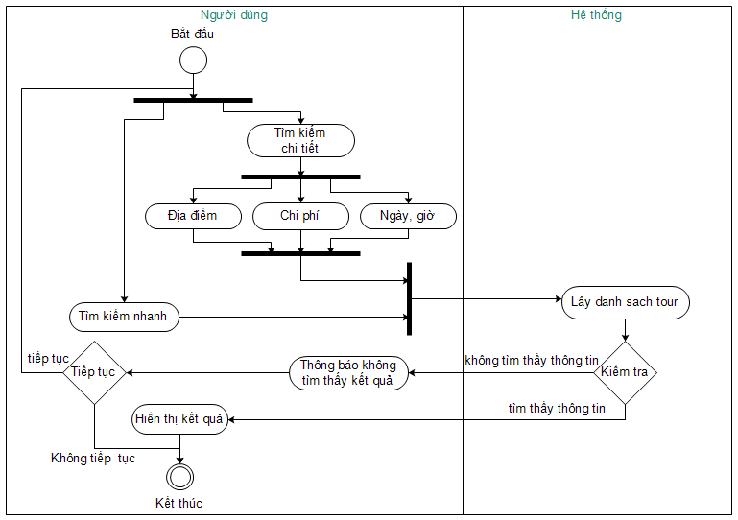

### 2.3.3.3 Sơ đồ hoạt động **“Xem thông tin”**

### 2.3.3.4 Sơ đồ hoạt động **“Đặt tour”**

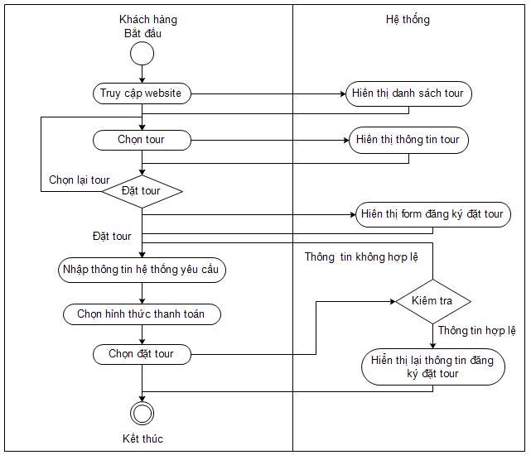

### 2.3.3.5Sơ đồ hoạt động **“Đăng kí thành viên”**

### 2.3.3.6Sơ đồ hoạt động **“Yêu cầu hiệu chỉnh tour**”



### 2.3.3.7Sơ đồ hoạt động **“Quản lý nhân viên**”

### 2.3.3.8Sơ đồ hoạt động **“Quản lý đơn đặt tour”**



### 2.3.3.9Sơ đồ hoạt động **“Cập nhật thông tin tour”**



### 2.3.3.10.Sơ đồ hoạt động **“Quản lý khách hàng”**

### 2.3.3.11.Sơ đồ hoạt động **“Quản lý đơn yêu cầu hiệu chỉnh tour”**



## 2.3.4 Sơ Đồ Domain

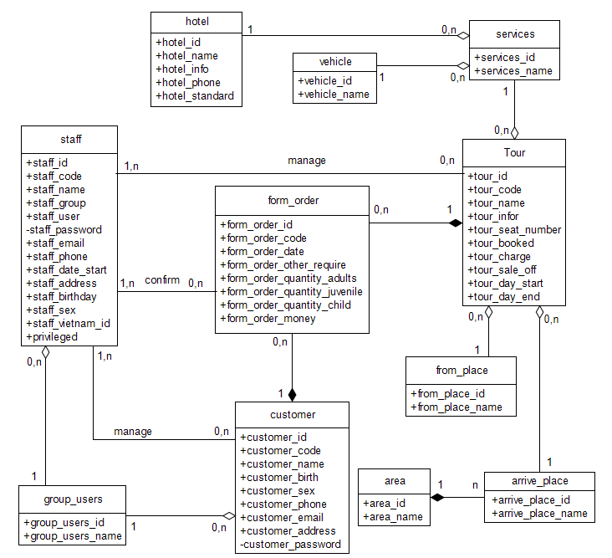

**Mô tả đối tượng**

* **Đối tượng Khách Hàng (customer)**
* Mô tả: Lưu trữ thông tin khách hàng.
* Thuộc tính: Mã khách hàng (customer_code), Họ tên khách hàng (customer_name), Ngày sinh (customer_birth), Giới tính (customer_sex), Số điện thoại (customer_phone), Email (customer_email), Địa chỉ (customer_address), password(customer_password).
* Quy tắc nghiệp vụ:
* Khách hàng có thể đặt một hay nhiều tour.
* Một khách hàng chỉ thuộc một nhóm người dùng.
* **Đối tượng Nhân Viên (staff)**
* Môtả: Lưu trữ thông tin nhân viên.
* Thuộc tính: Mã nhân viên (staff_code), Tên nhân viên (staff_name), Ngày sinh (staff_birth), Giới tính (staff_sex), Số điện thoại (staff_phone), Email (staff_email), Địa chỉ (staff_address)...
* Quy tắc nghiệp vụ:
  + Một nhân viên có thể quản lý nhiều tour hoặc không quản lý tour nào.
  + Một nhân viên có thể quản lý nhiều đơn đặt tour hoặc không quản lý đơn đặt tour nào.
  + Một nhân viên có thể quản lý nhiều khách hàng hoặc không quản lý khách hàng nào.
* **Đối tượng Dịch Vụ (service)**
* Mô tả: Lưu trữ thông tin về khách sạn, phương tiện thuộc tour du lịch
* Thuộc tính: Mã dịch vụ (service_id), Tên dịch vụ (service_name).
* Quy tắc nghiệp vụ:
* Dịch vụ được tạo bởi thông tin khách sạn và phương tiện
* Một dịch vụ cung cấp cho nhiều tour.
* **Đối tượng Tour(tour)**
  + Mô tả: Lưu trữ thông tin tour du lịch.
* Thuộc tính: Mã tour (tour_code), Tên tour (tour_name), Thông tin tour (tour_infor), Giá tour(tour_charge), Ngày khỏi hành (tour_day_start), Ngày kết thúc (tour_day_end), Số chỗ (tour_seat_number),...
* Quy tắc nghiệp vụ:
* Mỗi tour có thể được đặt bởi một hoặc nhiều khách hàng.
* Tour được thực hiện khi số lượng đặt tour từ 10 người trở lên.
* Một tour được thực hiện nhiều lần, nhiều tuyến khác nhau. Mỗi tour thực hiện sẽ được phân biệt theo mã tour.
* Một tour chỉ có một nơi đi và một nơi đến cụ thể.
* **Đối tượng Nơi đi(from_place**)
* Mô tả: luu trữ tên các địa điểm xuất phát .
* Thuộc tính: Mã nơi đi (form_place_id), Tên nơi đi (form_place_name).
* Quy tắc nghiệp vụ:
* Nơi đi có thể thuộc nhiều tour hoặc không thuộc tour nào.
* **Đối tượng Nơi đến(arrive_place)**
* Mô tả: luu trữ tên các nơi đến.
* Thuộc tính: Mã nơi đến (arrivce_place_id), Tên nơi đến (arrivce_place_name).
* Quy tắc nghiệp vụ:
* Nơi đến có thể thuộc nhiều tour.
* Nơi đến chỉ thuộc một khu vực.
* **Đối tượng Khu Vực (area)**
* Mô tả: luu trữ tên các địa điểm trong nước và ngoài nước.
* Thuộc tính: Mã khu vực (area_id), Tên khu vực (area_name).
* **Đối tượng Phương Tiện (vehicle)**
* Mô tả: lưu trữ thông tin về phương tiện như xe khách, máy bay,..
* Thuộc tính: Mã phương tiện(vehicle_id), Tên phương tiện (vehicle_name).
* Quy tắc nghiệp vụ
* Chứa thông tin về phương tiện sử dụng trong quá trình thực hiện Tour.
* Một phương tiện có thể thuộc một hay nhiều dịch vụ.
* **Đối tượng Khách Sạn (hotel)**
* Mô tả: lưu trữ thông tin về khách sạn.
* Thuộc tính: : Mã khách sạn(hotel_id), Tên khách sạn (hotel_name).
* Quy tắc nghiệp vụ:
* Chứa các thông tin về khách sạn sử dụng trong quá trình thực hiện Tour.
* Một khách sạn có thể thuộc một hay nhiều dịch vụ.
* **Đối tượng Đơn Đặt Tour (form_order)**
* Mô tả: lưu trữ thông tin về đơn đặt tour
* Thuộc tính: Mã đơn đặt tour (form_order_code), Ngày đặt tour(form_order_date), tông tiền (form_order_money**)**,…
* Quy tắc nghiệp vụ:
* Chứa các thông tin của khách hàng đặt tour và thông tin tour
* Một đơn đặt tour chỉ được gửi bởi một khách hàng.

## 2.3.5 Sơ Đồ Tuần Tự

### 2.3.5.1 Sơ đồ tuần tự **“Đăng nhập”**



### 2.3.5.2 Sơ đồ tuần tự **“Xem thông tin”**



### 2.3.5.3 Sơ đồ tuần tự **“Tìm Kiếm”**



### 2.3.5.4 Sơ đồ tuần tự **“Đăng kí thành viên”**



### 2.3.5.5 Sơ đồ tuần tự **“Đặt tour”**



### 2.3.5.6 Sơ đồ tuần tự **“Yêu cầu hiệu chỉnh tour”**



### 2.3.5.7Sơ đồ tuần tự **“Cập nhật thông tin tour”**



### 2.3. 5.8 Sơ đồ tuần tự **“Quản lý đơn yêu cầu hiệu chỉnh tour”**



### 2.3.5.9 Sơ đồ tuần tự **“Quản lý đơn đặt tour”**



### 2.3.5.10 Sơ đồ tuần tự **“Quản lý nhân viên”**



### 2.3.5.11Sơ đồ tuần tự **“Quản lý khách hàng”**



## 2.3.6 Sơ Đồ Class

### **2.3.6.1 Sơ đồ class**

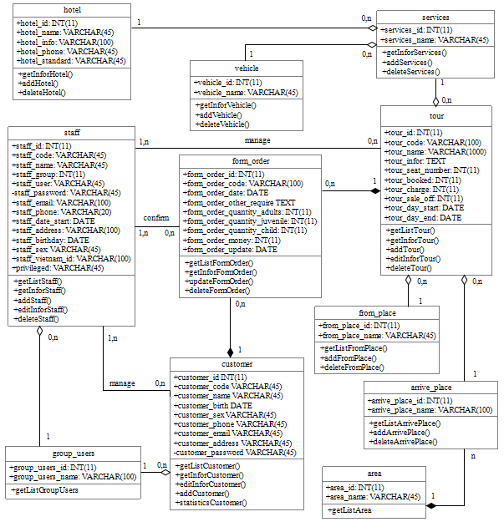

### **2.3.6****.2 Sơ đồ package**



### **2.3.6.3 Sơ đồ class trong package util**

### **2.3.6.4 Sơ đồ class trong package dto**



### **2.3.6.5 Sơ đồ class trong package model**



### **2.3.6.6 Sơ đồ class trong package api**

### **2.3.6.7 Sơ đồ class trong package repository**



## 2.3.6.8 Sơ đồ class trong package services

# Chương 3 HIỆN THỰC HỆ THỐNG

## E:\Documents\DACN\git-travel\trunk\Database\model system.bmp3.1 MÔ HÌNH HỆ THỐNG

## 3.2 QUY TRÌNH VÀ ĐẶC ĐIỂM CỦA HỆ THỐNG

*Quy trình xử lý:*

Quá trình làm việc của hệ thống sẽ dựa vào 2 trường hợp: Load web và save web.

* Load trang (Load web): Đối với trường hợp này, hệ thống sẽ được xử lý lấy dữ liệu nhanh nhất có thể bằng việc dùng theo cách truyền thống. Hệ thống sẽ dùng PHP để lấy dữ liệu trực tiếp từ database, sau đó dùng HTML, CSS, JavaScript v.v... để hiển thị cho người dùng.
* Xử lý và lưu dữ liệu (Save web): Hệ thống sẽ thông qua các API của Web Services để xử lý và lưu xuống database.

Như vậy, mọi xử lý thuộc về bussiness sẽ do API đảm nhận.

*Đặc điểm:*

*Ưu điểm:*

Đối với việc sử dụng web services để làm nên một mô hình web full thông qua việc sử dụng các API sẽ có nhiều ưu điểm hơn so với kiểu truyền thống:

* Có thể tái sử dụng các API.
* Dễ dàng mở rộng trên nhiều nền tảng (IOS, Android...)
* Xử lý tập trung, dễ quản lý và mở rộng các bussiness.
* Giúp người phát triển có thể dự đoán, tìm và sửa lỗi dễ dàng.
* Bảo mật được database, vì mọi thông tin save xuống database đều phải thông qua API. Và các domain sử dụng API đó phải được cấu hình cho phép sử dụng . (CORS-Cross Origin Resource Sharing)

*Nhược điểm:*

* Việc xử lý sẽ chậm hơn một chút so với kiểu truyền thống.
* Mô hình sẽ nhiều thành phần từ đó cấu hình phức tạp hơn.

## 3.3 GIAO DIỆN WEBSITE

### **3.3.1 Giao diện phía khách hàng**

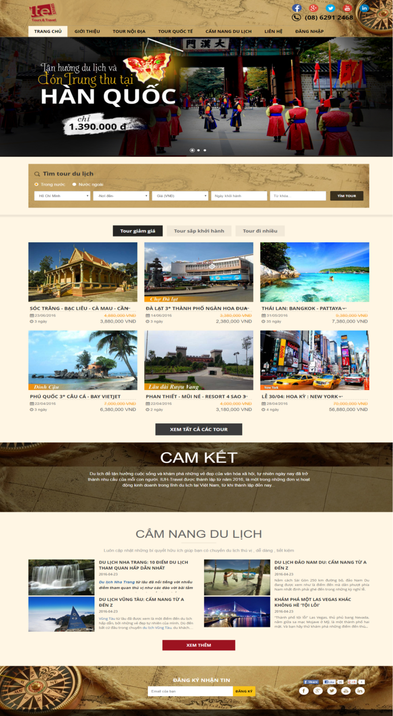

*Hình 1: Giao diện trang chủ.*

Từ trang chủ ta cần xem tour nào click vào tour đó để xem thông tin tour. Khi chọn tour cần xem, thông tin chi tiết của tour sẽ hiển thị như sau:

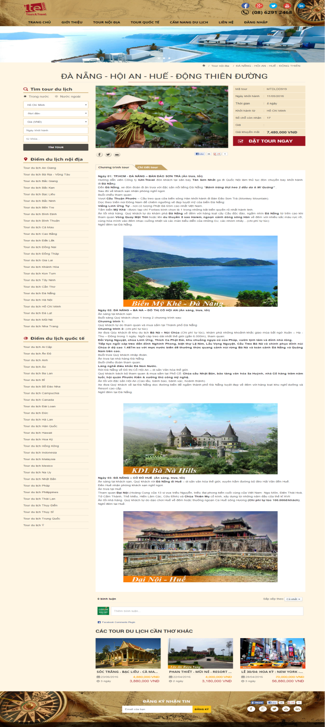

*Hinh 2: Giao diện thông tin chi tiết của tour*

Từ trang chi tiết tour chọn đặt tour, trangđặt tour sẽ hiển thị như sau:

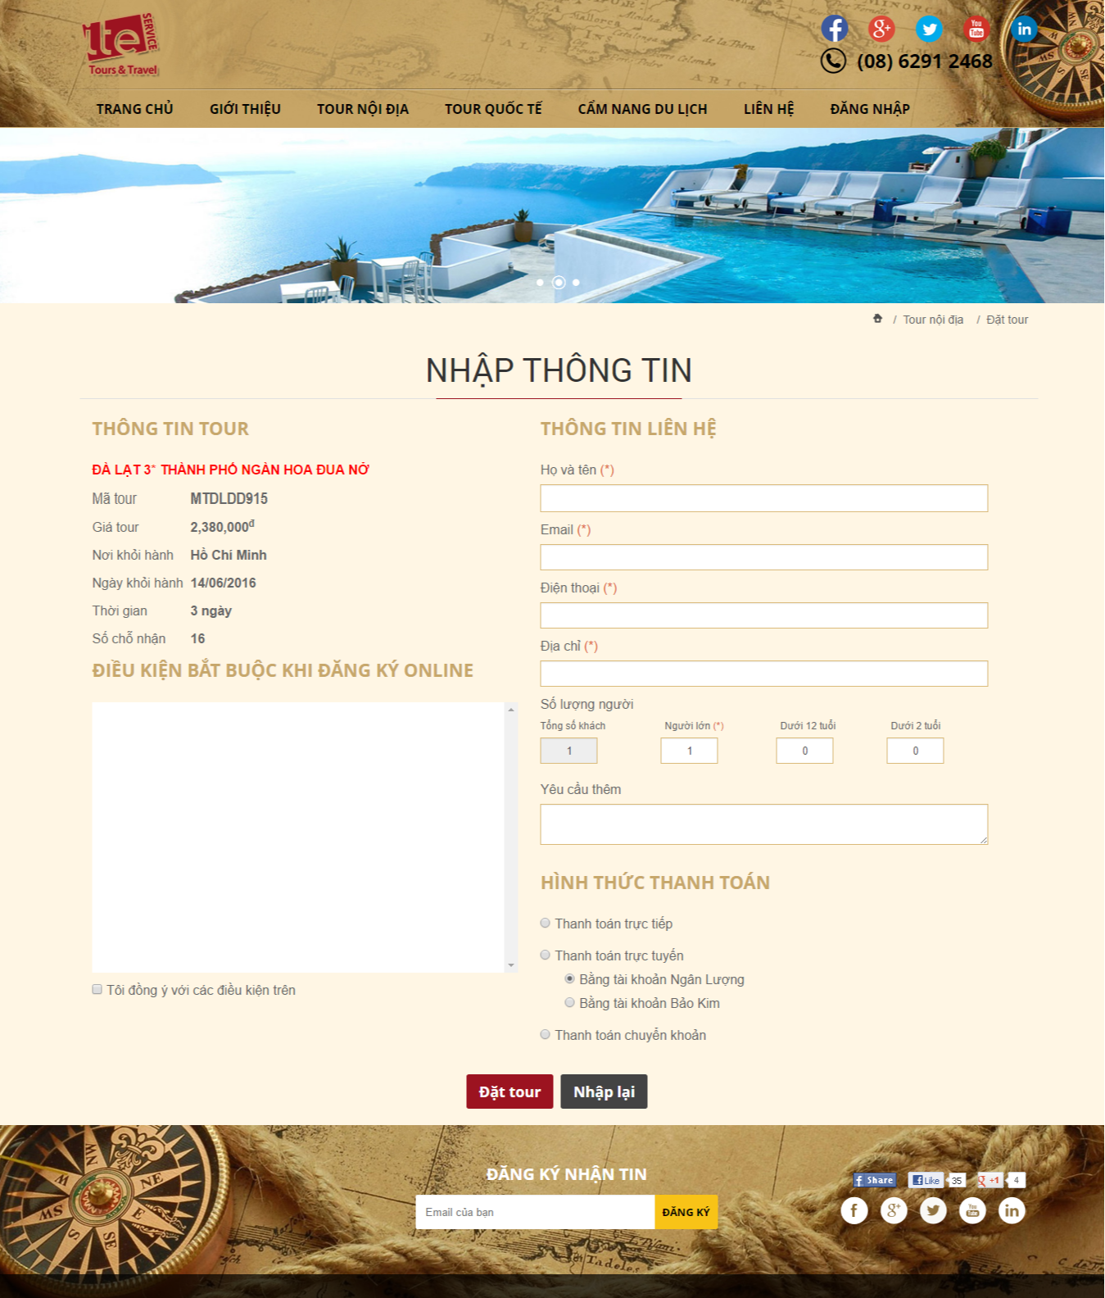

*Hinh 3: Giao diện đặt tour*

Trang khách hàng giúp khách hàng xem thông tin cá nhân cũng như tour đãđặt

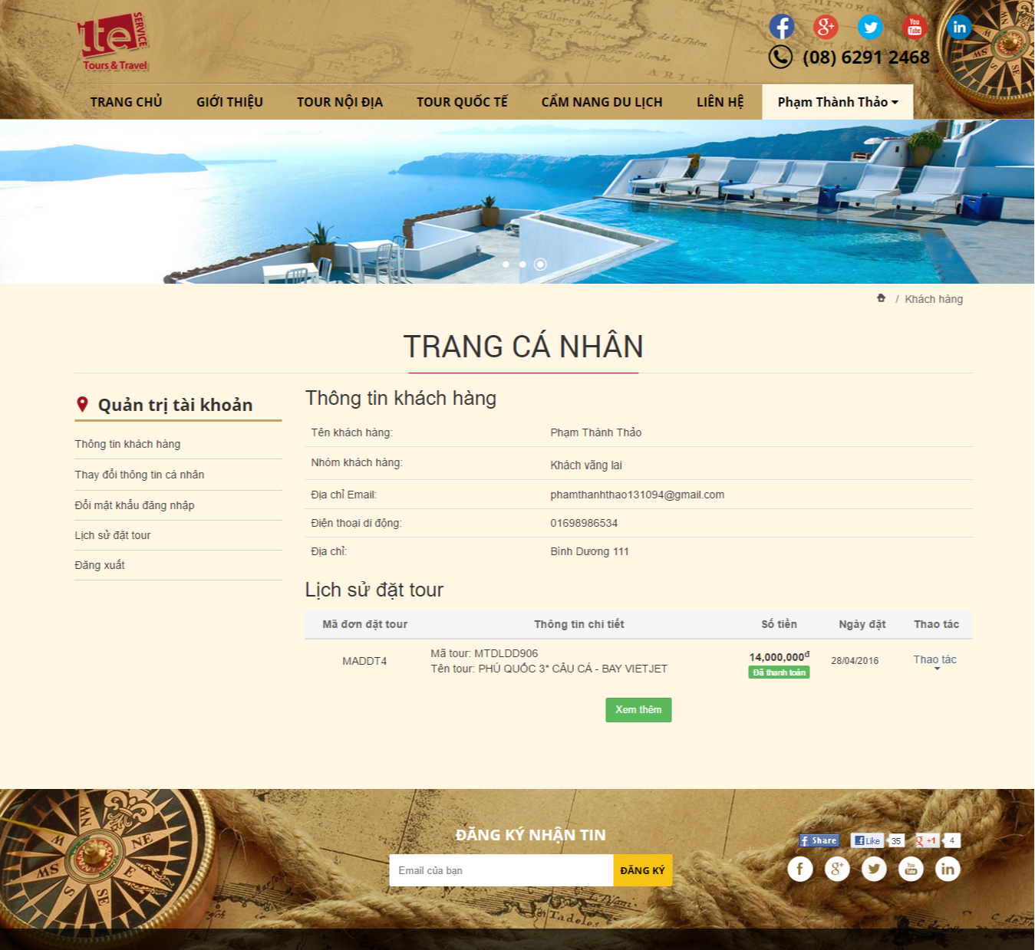

*Hinh 4: Giao diện thông tin khách hàng*

Ngoài ra khách hàng có thể tìm kiếm tour bằng cách nhập từ khóa hoặc tìm kiếm tour theo tiêu chí, hệ thống sẽ hiển thị ra giao diện kết quả tìm kiếm như sau:

*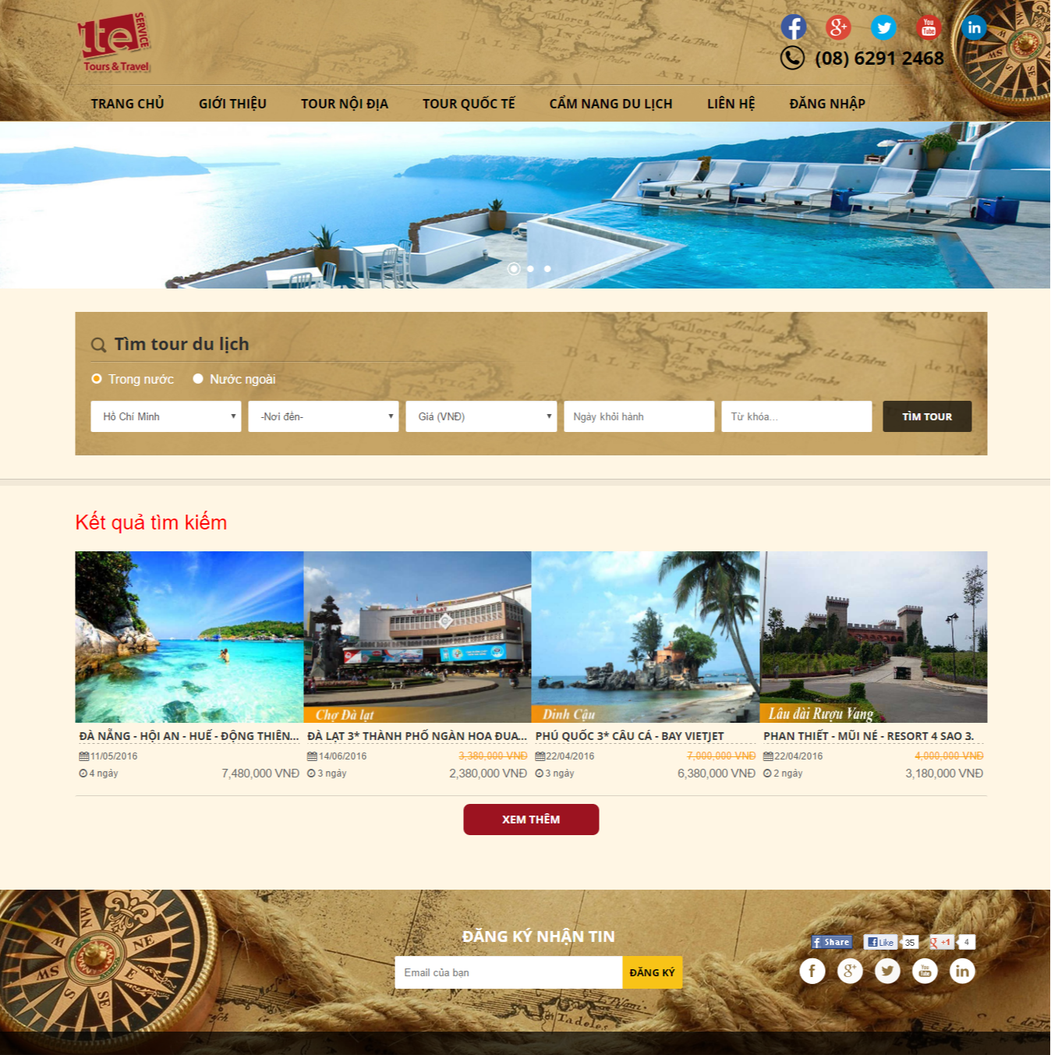  
Hinh 5: Giao diện kết quả tìm kiếm tour*

**3.3.2 Giao diện quản lý hệ thống website**

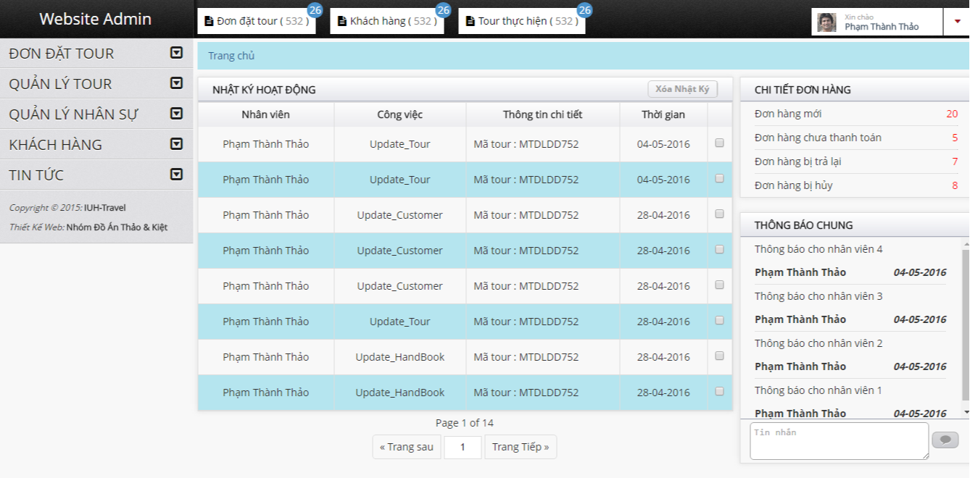

*Hình 6: Giao diện quản lý chính*

Chức năng: Giao diện này để chọn chức năng muốn quản lý.

Từ giao diện quản lý chính nhân viên cần quản lý chức năng nào click vào chức năng đó để thực hiện chức năng. Ví dụ chọn *“Quản Lý Tour”* sẽ hiển thị như sau:

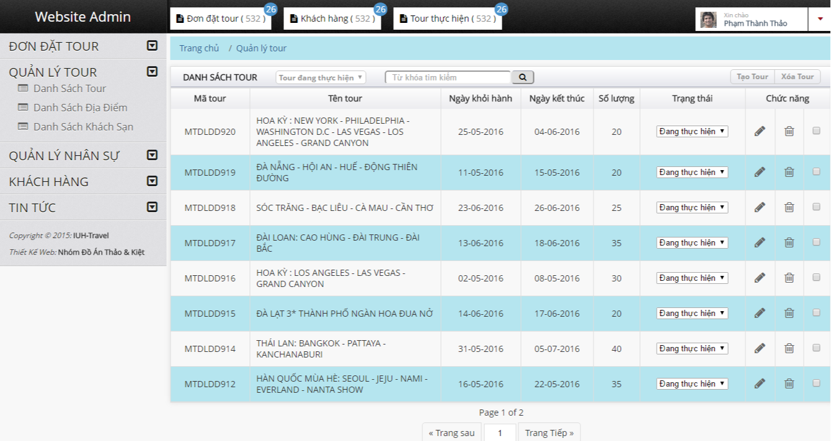

*Hình 7: Màn hình quản lý tour*

Chức năng: Giao diện này để xem, thêm, sửa, xóa các thông tin(mã tour, tên tour, địa điểm du lịch, thông tin tour,…) đưa vào website.

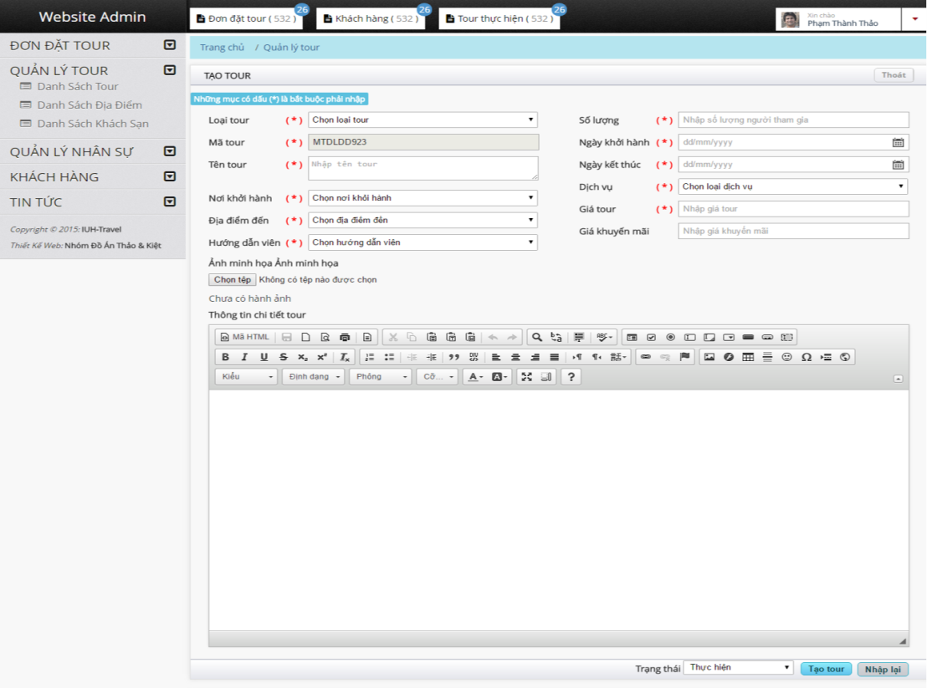

*Hình 8: Giao diện thêm tour du lịch*

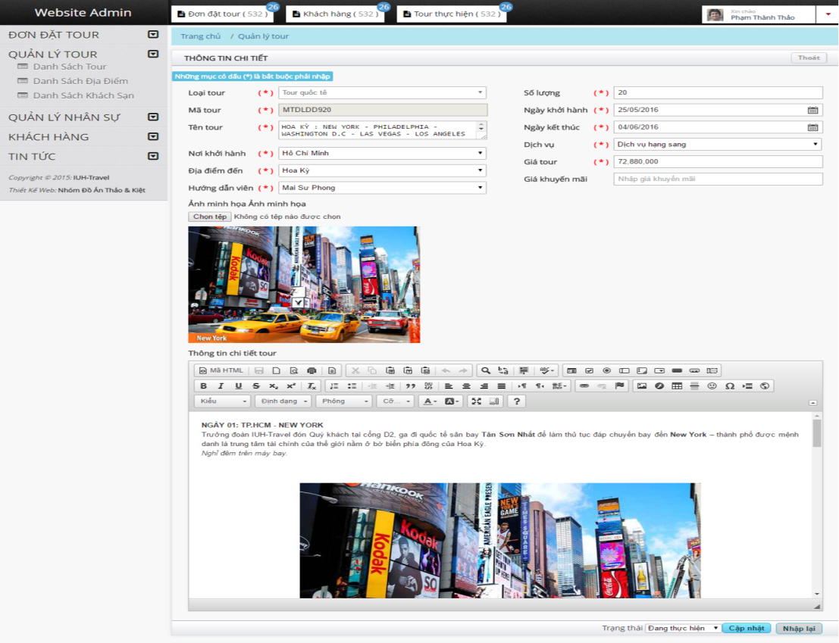

*Hình 9: Giao diện hiệu chỉnh tour du lịch*

### **3.3.3 Giao diện Responsive**

|  |  |  |
| --- | --- | --- |
| *C:\Users\Pham Thanh Thao\Desktop\giaodien\mobie trang chu.png* | *C:\Users\Pham Thanh Thao\Desktop\giaodien\mobiegioi thieu.png* | *C:\Users\Pham Thanh Thao\Desktop\giaodien\mobielienhe.png* |
| *C:\Users\Pham Thanh Thao\Desktop\giaodien\mobiecamnang.png* | *C:\Users\Pham Thanh Thao\Desktop\giaodien\mobiedstour.png* | *C:\Users\Pham Thanh Thao\Desktop\giaodien\mobiedattour.png* |

## 3.4 CÔNG CỤ VÀ MÔI TRƯỜNG PHÁT TRIỂN

Ứng dụng được xây dựng dựa trên các công cụ và môi trường sau:

* Công cụ phân tích và thiết kế hệ thống: Edraw Max, Enterprise Architect, UML Start.
* Môi trường lập trình: Sublime Text 3.
* Hệ quản trị CSDL: MySQL.
* Các ứng dụng cần cài đặt để chạy chương trình: XAMPP Control Panel (hỗ trợ MySQL)…
* Ngôn ngữ lâp trình: HTML, CSS, JavaScrip, PHP, Java.

# Chương 4 ĐÁNH GIÁ VÀ HƯỚNG PHÁT TRIỂN

## 4.1 ĐÁNH GIÁ KẾT QUẢ ĐẠT ĐƯỢC

* *Về mặt lý thuyết*

Để xây dựng được một hệ thống “Website hỗ trợ khách hàng đặt tour du lịch trực tuyến” hoàn chỉnh thì cần phải nghiên cứu, tìm hiểu nhiều vấn đề. Trong đồ án học chuyên ngành nhóm em đã hoàn thiện các yêu cầu đã đặt ra trong mục “**MỤC TIÊU CỦA ĐỀ TÀI**”. Với yêu cầu đặt ra như thế, nhóm em cũng đã nghiên cứu khá nhiều các lý thuyết liên quan đến website, phân tích thiết kế hệ thống. Chi tiết về những lý thuyết nghiên cứu được nhóm em đã trình bày khá rõ ràng trong chương 2. Đó chính là kết quả đạt được về mặt lý thuyết của đồ án chuyên ngành.

* + *Về mặt thực nghiệm*

Dựa vào yêu cầu đặt ra ban đầu của đồ án, nhóm em đã xây dựng và đã đạt được nhiều yêu cầu đặt ra:

* Website có giao diện khá thân thiện, dễ sử dụng, tương thích với nhiều trình duyệt và điện thoại.
* Xem các thông tin, hình ảnh của các tour du lịch, các thông tin liên quan khác trong nước cũng như nước ngoài.
* Tìm kiếm thông tin giúp khách hàng có thể dễ dàng tìm thông tin tour.
* Hiển thị nội dung chương trình tour, đưa ra các lịch trình và hình ảnh và bài viết về các tour du lịch, các sản phẩm văn hoá của từng vùng, giá cả của từng gói tour cụ thể.
* Đặt tour và thành toán trực tuyến.
* Xây dựng trang khách hàng giúp khách hàng quản lý thông tin cá nhân
* Cập nhập các thông tin về du lịch: tạo tour, xóa tour, hiệu chỉnh tour.
* Quản lý khách hàng: thêm, chỉnh sửa thông tin khách hàng.
* Quản lý đơn đặt tour: cập nhập, xóa đơn đặt tour của khách hàng.
* Quản lý đơn yêu cầu: cập nhập, xóa đơn yêu cầu hủy tour của khách hàng.
* Quản lý nhân viên: thêm, chỉnh sửa, xóa, phân quyền.
* Cập nhật các thông tin về cẩm nang du lịch: thêm, xóa, hiệu chỉnh.

Đồ án học chuyên ngành đã đạt được nhiều kết quả khả quan như trên nhưng vẫn còn một số hạn chế.

* Một số chức năng vẫn còn ở mức giao diện và chưa hoạt động.

## 4.2 HƯỚNG PHÁT TRIỂN CỦA HỆ THỐNG

* + Hoàn thiện website tốt hơn để có thể áp dụng thực tế
  + Xây dựng các chức năng quản lý website:
* Quản lý khách hàng thân thiết: cho phép khách hàng của công ty đăng ký hội viên câu lạc bộ khách hàng của công ty và tùy theo mức độ “thân thiết” của hội viên đối với công ty mà công ty sẽ có chế độ ưu đãi thích hợp.
* Quản lý chương trình khuyến mãi của công ty đối với các chương trình tour được tổ chức trong từng thời điểm để thông báo kịp thời, chính xác đến khách hàng.

# TÀI LIỆU THAM KHẢO

Ebook và slide:

1. Đoàn Văn Ban, *Phân tích thiết kế hướng đối tượng bằng UML*, NXB Khoa học và Kỹ thuật, 2004
2. Alex Kutsick, *Course Registration System Use-case Model*, version 2003,
3. *Slide bài giảng “Phân tích thiết kế hướng đối tượng với UML*” Giảng viên: Vũ Thị Dương Khoa CNTT ĐH Công Nghiệp Hà Nội
4. [Doug Rosenberg](https://www.google.com.vn/search?hl=vi&tbo=p&tbm=bks&q=inauthor:%22Doug+Rosenberg%22) , [Matt Stephens](https://www.google.com.vn/search?hl=vi&tbo=p&tbm=bks&q=inauthor:%22Matt+Stephens%22),*Use Case Driven Object Modeling with UMLTheory and Practice*, APress; New Ed edition (22 Jan. 2007)
5. *Beginning MySQL (April 2005),* Robert Sheldon, Geoff Moes
6. Phạm Hữu Khang (2003), *Xây dựng ứng dụng web bằng PHP & MySQL*, NXB Mũi Cà Mau
7. Một số đồ án của khóa trước, <http://doc.edu.vn/>

Một số trang web:

1. <https://books.google.com.vn/>
2. <http://www.w3schools.com/>
3. <http://doc.edu.vn/>
4. <http://stackoverflow.com/>
5. <http://docs.cksource.com/>

Thông tin nhập liệu từ trang web

1. <https://www.tsttourist.com>
2. <http://www.vietravel.com.vn/>
3. <https://www.travel.com.vn/>